|  |  |  |
| --- | --- | --- |
| DESARROLLO WEB EN ENTORNO CLIENTE  http://hectorip.github.io/Eloquent-JavaScript-ES-online/ | Descripción breve  SELECCIÓN DE ARQUITECTURAS Y HERRAMIENTAS DE PROGRAMACIÓN |  |

ÍNDICE

1. **Evolución y características de los navegadores web.**
2. **Arquitectura de ejecución.**
3. **Lenguajes y tecnologías de programación en entorno cliente.**
4. **Integración de código con las etiquetas HTML.**
5. **Evolución y características de los navegadores web**

* **WORLD WIDE WEB**
  + Recursos interconectados
    - Fisicos 🡪 hubs, repetidores, puentes, routers.
    - Protocolos 🡪 TCP, IP, HTTP, FTP.
    - DNS(Domain Name System).
    - Software de servidores y clientes.
  + Arquitectura Cliente/Servidor
    - Cliente 🡪 Consumidor de servicios.
    - Servidor 🡪Proveedor del servicio.
* 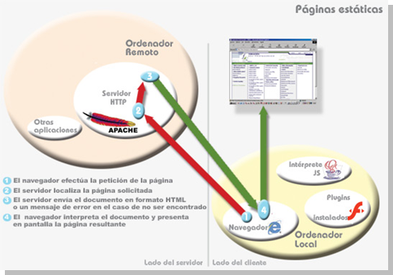**PÁGINAS** **ESTÁTICAS**

1. El navegador efectúa la petición de la página.
2. El servidor localiza la página solicitada.
3. El servidor envia el documento en formato HTML o un mensaje de error en el caso de no ser encontrado.
4. EL navegador interpreta el documento y presenta en pantalla la página resultante.

* 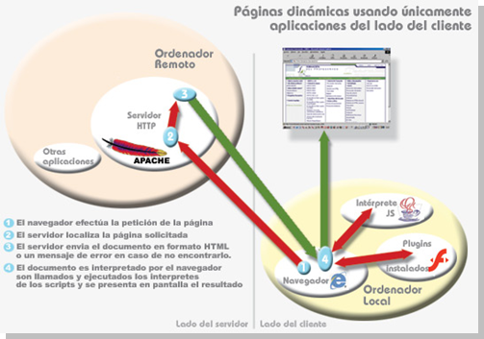**PÁGINAS DINÁMICAS USANDO APLICACIONES DE LADO DEL CLIENTE**

1. El navegador efectúa la petición de la página.
2. El servidor localiza la página solicitada.
3. EL servidor envia el documento en formato HTML o un mensaje de errorr en caso de no encontrarlo.
4. El documento es interpretado por el navegador llamados y ejecutados los interpretes de los scripts y se presenta en pantalla el resultado.

* 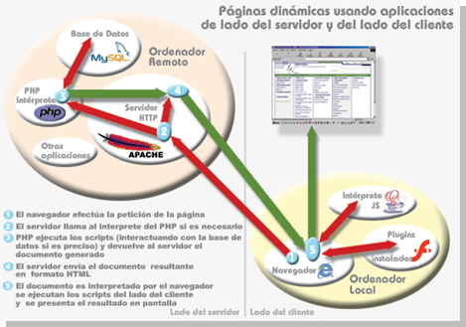**PÁGINAS DINÁMICAS USANDO APLICACIONES DE LADO DEL CLIENTE Y SERVIDOR**

1. El navegador efectúa la petición de la página
2. El servidor llama al interprete del PHP si es necesario
3. PHP ejecuta los scripts (interactuando con la base de datos si es preciso) y devuelve al servidor el documento generado.
4. El servidor envia el documento resultante en el formato HTML.
5. El documento es interpretado por el navegador se ejecutan los scripts del lado del cliente y se presenta el resultado en pantalla.